El Reloj de Arena

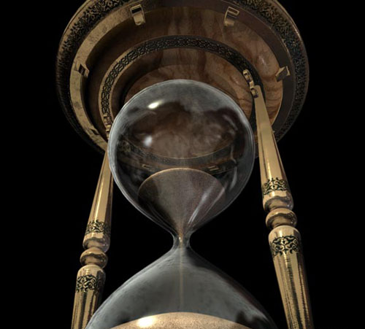

Por José Antonio Hernández Alcántara
(Yago para todos y los ausentes)

tonalmachiotlaxalli

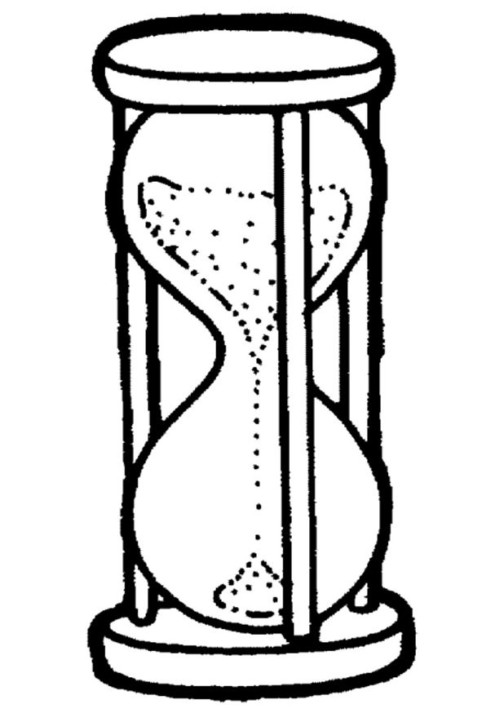

INDICE
Las primeras horas

El Agua 7
El Viento 9
La Tierra 11
El Fuego 13

Del Despertar a la Oscuridad

La Ira 17
La Lujuria 19
La Gula 21
La Pereza 23
La Soberbia 25
La Codicia 27
La Envidia 29

El Amanecer del Nuevo Día

La Sombra 33
El Miedo 35
La Mentira 37
El Dolor 39
La Pasión 41
La Valentía 43
El Esfuerzo 45
El Destino 47
La Luz 49

Al Medio Día

El Aprendiz 53
La Belleza 55
La Calma 57
El Sabio 59
La Creación 61
El Tiempo 63

Las Primeras Horas

Los elementos

El Cosmos así como el hombre, lo empezó todo

Quintlapeuhcayotl



Atl



El Agua
Primera Hora

La canoa hiere con su andar la calma del lago
Y la luna dirige con sigilo mi camino
No pretendo dormir en este letargo
Sin sentir la paz que encuentro en mí destino
Es como acariciar la seda y el lino con la mirada

Ho benefactora de alivio del trabajo
Consuelo de los campos fértiles
Dejad beber tu dicha bajo las alas fraternales
Cada vez que el cielo lo anuncia
Y lo agradece la tierra con olores febriles.

Lluvia, fuente, río, lago, tempestad, calma…
El más grande y sublime tributo del alma…
Sangre, sudor, llanto y saliva…
Testimonios perennes de la vida…
¿Como se gestaría esta sin tu presencia?....

La gota liquida de tu perfume glaciar insita
A liberar por un rato la mirada
Bajo el concierto de armónicas gotas
Y deleitarme con el canto de la mojada alondra
Cuando el sol del nuevo día evapora tus cenizas

Eres diosa, ninfa, hada y madre de vida
Refresca con tus carisias la temible jornada
Consuela mi cansancio o mis heridas
Pinta de alivio incoloro mis fatigas
Que el trueno anuncia tu llegada y despedida…

Ehecatl

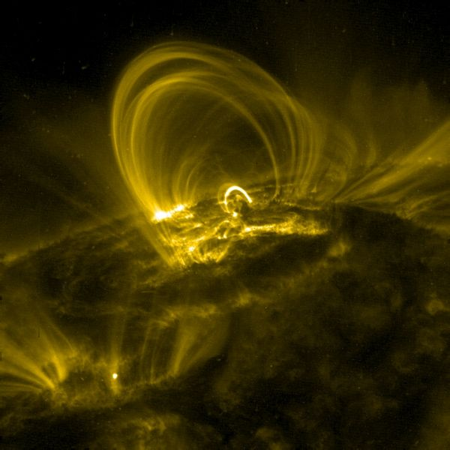

El Viento
Segunda Hora

Canten piedras del campo… Acompañen ahuehuete y roble
Hazme oler de campo tu esencia llena de ilusiones
Vuelan mis sueños mis amores y desdichas… consorte llanero
Confidente de todos mis desamores y cómplice de este viajero

Se mecen los árboles, las hojas, el polvo
Con tu poder haces bailar al bosque, a la selva y el desierto
Soy solo un acompañante fustero, de este ir y venir del cielo.
Mueve la nube al polvo y al río para que nos de cobijo.

Me envuelve tu presencia y juegas a solas conmigo
Capaz de crear huracanes y risueño en callejones.
No eres niño, ni hombre, pero te diviertes en serlo
No eres Mujer, no eres niña, pero hacer nacer pasión
De una hoguera en medio del pueblo…

Eterniza con tu vos el eco aprisionado de los augurios
Nunca dejes sin destino las voces de los antiguos
Pero difunima el sufrimiento ineludible del caído…
Con los brazos abiertos en el camino
Diciendo siempre al oído tu canción de esperanza.

Danza conmigo sobre llanuras y montañas
Deja caer sobre el valle tu nutrido trino de vendimia
Y peina los labios y las sienes con tus manos…
Te llamaremos un día en el hogar, en mi mesa, en mi lecho
Y te conoceremos, como el amigo… viento diluye mis caprichos

Acoctli

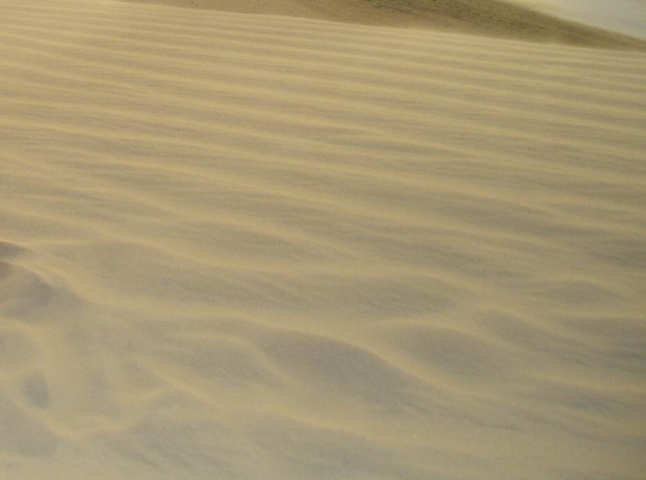

La Tierra
Tercera Hora

Nace sobre mi, oh! firme suspiro, es generación perpetua
Tuyo es el secreto de los mil caminos y el grito apagado de la cañada
Tuyo mi crecer, tuyo el apego… que con tu generosa mano alimentas
Tuya es la montaña, tuyo el silente bosque que protege la villa.
Eres testigo fiel de mi paso, de mi casa, sostienes con tu fuerza mi cosecha

Ho! Madre de vida, no agotes tu amor de los hijos que caminan
Tomaremos de ti el fruto, la paz y el respeto de agradecerte siempre viva.
Tu que nunca te olvidas de hombre que usa… y quita…
No hemos sabido devolverte tu augusta paz y equilibrio
Y te sacudes al parasito, al virus y al ignorante que daña tus entrañas

Con tus montañas, demuestras tu inmutable calma… de la nada
Tus valles son jueces de la propia vida… que arrancamos cada día
No alcanzamos de dañarte con nuestra pereza tu gentil brazo que conforta
Déjame devolverte con trabajo lo que te he quitado… sin saber…
Que al rato tomaré de ti un poco de lo qué he dado…

Soy hipócrita al decir que valoro… con tu venia de metal forjado
Pero soy sincero al decirte que te necesito… cuando más agravio sostengo
Más que tu corazón siga latiendo y alimente a mis rebaños…
El viento dirá tu nombre, el cordero jugará contigo… yo no podré…
Si quiera decir lo siento, por el afán arrebato de causarte daño…

Tletl

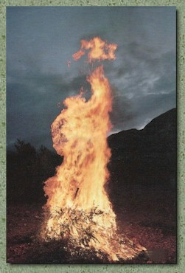

El Fuego
Cuarta Hora

Quema las desdichas de mi alma…
Torrente de ardor calor y cenizas
Consume con tus lenguas mi mirada
Bajo la hoguera de lacerante sonrisa…

Dame el calor que necesito en el invierno
Dame el poder que uso contra mis enemigos…
Dame la fuerza de desbastar las llanuras
Pero nunca podrás darme… la dulzura

Usaré tu caos de infierno instantáneo
Para consumir mis errores y demonios
Me curarás lo profundo de mis heridas
Bajo el abrigo de tus ardientes brazos.

No mueras Ícaro hasta la tarde
No dejes que tu sacrificio sea en vano
Que el regalo más grande, penoso y justiciero
Lo recibimos de tus pecadoras manos.

Y cuando al final de los tiempos
Estemos consumidos bajo arroyos de cenizas
Y el cantar de las aves sea un recuerdo
Levántate de entre los muertos… fuego

Amixmatiliztli

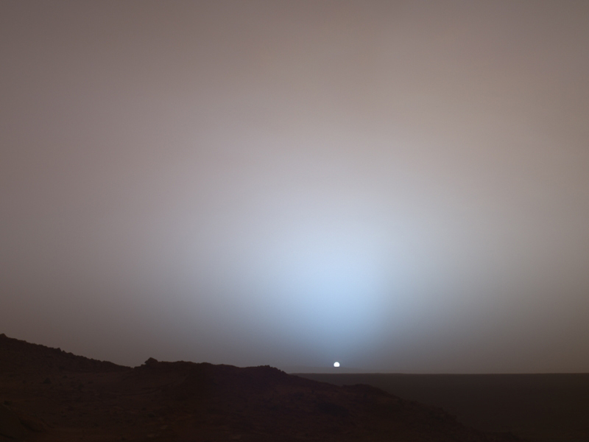

Del Despertar a la Oscuridad

El Caos

Todo era sombra y oscuridad… no había nada

cocolli

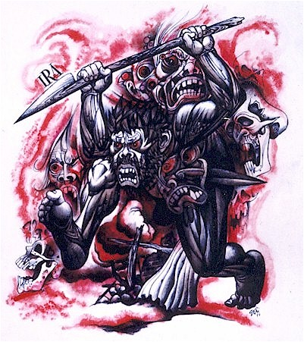

La Ira
Quinta Hora

Se consume la última gota de razón
Se rehúsa el espíritu a la calma
Se toma con la mano la espada, el mazo o la lanza
Y se cobra el momento con el tributo de venganza

La sangre narcotiza el pensamiento
Nutriendo de éxtasis el alma con rencor
Saciando con su fuerza al contrario
No importando la frase del horror

Los ojos desorbitados no ven a otros
Las manos infectadas de enojo lastran a los mismos
El cuerpo se niega a sentir sudor, sangre o lágrima
Atendiendo la empresa que con dolor a los muertos

Es tarde… Ya todo es consumido…
El precio que se paga es alto…
Los intereses han generado sus primeras moras
Y en la mancha de carmín yacen las figuras rotas

El arrepentimiento sofoca al corazón agitado
Ahora ya todo esta en silencio y consumado
Ya no importa lo que ves, oyes, o sientes
El, ella, el otro, y el mismo… todo es consumido

El daño es irreversible….
Es cuando el verdadero dolor comienza…
No importa ya el ahora… La Ira...
Se ha bebido tu pasado, tu presente y tu futuro.
Ahuineminiliztli

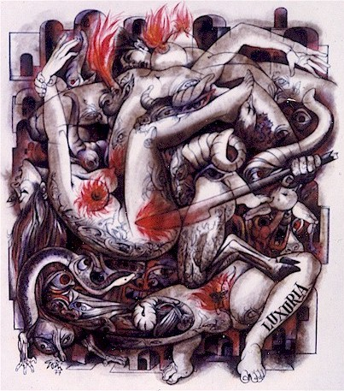

La Lujuria
Sexta Hora

Envenéname la mente con tu bálsamo
Cadalso instintivo de razón en deseo
Bésame opio de sentimientos insanos
Y mándame dormido a tu regazo pétreo

Te llamaré algo más que el deseo
Te cobijare bajo mi jardín de nardos
Te hablaré de mis profundos desenfrenos
Ahogándome con tus narcóticos dardos

Eres el más sublime de los perfumes
Que destroza mis pensamientos en vicio
Lacónico de los manjares agridulces
Que mandas al sabio a sus inicios

Fantasma de breves momentos
Orgullo fatuo de mil nombres
Tan impropio como de las ganas alimentos
Que sofocas en instantes a los hombres

Llénate de todos los bolsillos
Precio nihilista de mil injurias
Que corrompes a los hombres sencillos
Y existes desde siempre… Tú lujuria...

Apitzotl



La Gula
Séptima Hora

Dame… que la sensación se acaba
Más que nunca es suficiente
El sentir tal placer irreverente
Que llena algo más que mi vientre

Placer de discordia en Manzana
Ilusión de abundancia y regocijo
Ingiero de ti pasión mal sana
Todo lo que pueda y no corrijo

Un poco más no hará falta
Un poco menos no se notará en la mesa
Nada como disimular un poco de tanta
Para hacer eterna esta remesa

Festín insaciable de eterno vacío
Llenándome de caprichosas ganas nulas
Manjares insolutos del hastío
Eterna sensación que llamamos gula

Tlatzihualiztli



La Pereza

Octava Hora

Hoy más que ayer, lo no pago y lo pospongo
¿Para que obtener una requisa de momento?
Para mañana no hará falta lo que tengo
Y nadie extrañara lo que me pongo

¿Para qué pelear por las batallas perdidas?
Sí alguien mas lo hará en su momento
Dejemos en paz a las almas perdidas
Para que logren por su vida este tormento

Levanto el vuelo en cada sueño
En el trono de mi inerte y eterna despedida
Gobierno mi destino del cual soy dueño
¿Para qué lograr lo imposible con esta vida?

Seguiré durmiendo… para vivir otro día
Fingiré que hoy es el mañana
Y pagaremos con falaces fantasías
La realidad que consume, pero no en el nirvana

Dame una razón y te daré vana respuesta
Cuestióname mi actuar y cuestionare tu existencia
Pregunta sobre mis afanes y levantaré mi apuesta
Hoy se consume el día, y mañana no hay diferencia

Nepohualiztli



La Soberbia
Novena Hora

Elixir de poder y gloria
Combates con fuerza mis talentos
Arrebato de huracán, brisa de golpes
Que doblegas a mi oponente sin argumentos

Soy febril, soy belleza, soy poesía
Nadie como yo en esta tierra
Siempre enarbolando la palabra recia
Sofocando con astucia mis mentiras

Me veo grande, jamás pequeño
Y ante todos soy ejemplo de fortaleza
Acepto el halago del contrario
Dejando endulzarme el alma, opio de cabeza

Pero hoy he perdido… mi espada ha caído
Ante los pies de mi nimio adversario
Ser tan repugnante en la batalla
Que ha ganado sin haber peleado

¿Por que no te he vencido?
¿Que magia, haz usado en este momento?
¿No es posible tal victoria corrompida?
Me ves a los ojos y tu voz al viento

No he ganado yo, tu haz perdido
No ves que no gano a hierro, sino con pasión
Te dejas llevar por el dulce veneno de la mentira
Que nutre tu ego y no tu razón…
Netlaicoltiliztli



La Codicia
Décima Hora

El valor de sentirme menos es la pasión por tener lo ajeno
Atesoro todo, poseo nada y con el trino de la oportunidad nace el deseo
Me faltan mil manos para poseerlo todo y cuando no lo tengo lo insulto
Más quisiera reprimir este dolor de carencias, pidiendo por otro el indulto

Ser, es igual a poseer, estar es igual a atesorar, todo para que me den
Más cuidando todo bien, como un receloso guardián del edén
Es más que deseo, es más que avaricia., droga de angustia rentada
Que al final de los tiempos, la factura no dice nada

He venido solo a este mundo… No soy dueño de nada
El imperio que con ladrillos he construido, que ahora el tiempo mal gasta
Ni ira, ni rencor, ni recuerdo negado, en este mar de rostros
La peor maldición de tenerlo todo, es pagar el precio del olvido.

Nexicoliztli

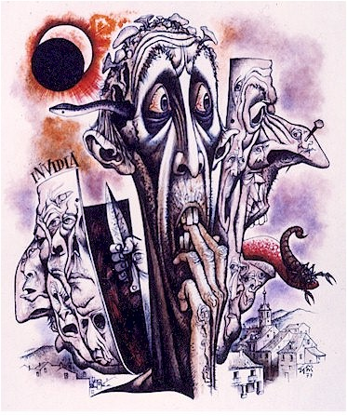

La Envidia
Décima Primer Hora

Es mío, todo y nada que poseo
Dueño de mil rencores y esposo de terceros
Cautivo de mis ajenos deseos
De todo aquello que atesoro y no poseo

Abotono de mí vestir la soberbia rentada
De momentos a los cuales no pertenezco
Impropio vestir de esta noche enmascarada
Que busco aliviar mi carencia con lo ajeno

Me veo en el espejo y siempre falta
En otros siempre sobra lo que no tengo
Nunca es suficiente lo que me delata
En fallidas rabias lo contengo

Nunca fue, es, ni será suficiente
La anémica sensación de noche y día
Que no se llega a tener suficiente
Y de todos aunque sea malo, se le envidia.

Tlahuillicehuayantitlan

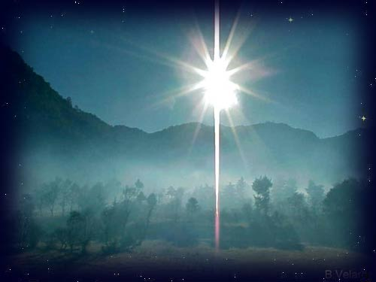

El Amanecer del Nuevo Día

Entre la luz y la sombra

Lo bueno y lo malo existen por la luz y las sombras que los cobijan

Cehuayan



La Sombra
Décima Segunda Hora

¿Qué eres que no veo tu forma?
¿De donde vienes que no veo el camino?
¿Qué quieres de mí, que no se nota?
¿Acaso soy yo quien esta perdido?

No veo de ti ni figura, ni porte
Beato camino de confusiones
No reconozco ni guía, ni consorte
Solo un abismo de incógnitas pasiones

Te digo todo y no veo nada
Confusión, fanatismo o egolatría
Que enfoca la ignorancia como carnada
De aquello que se caza, buscando tiranía

Eres duda, eres malicia refinada y de sobra
Destilada arrogancia de lo infame
Que con sentimientos de terror te lo cobras
Bajo el lascivo, y ventajoso de tu fiambre

Te condeno a llamarte en el olvido
Te condeno a mandarte a todas partes
Desde el inhóspito corazón del olvido
Ojala que cuando el hombre te vea, te desaire…

Teitzauhtiliztli



El Miedo
Décima Tercer Hora

Miro en la oscuridad mis más terribles pensamientos
Ciñendo el sudor mi rostro, galopando el corazón sobre tinieblas
Sofocando la razón… exclamando por un auxilio mudo y muerto
La angustia me corroe el alma ausente de calma y anhelos

¡No!… el eco relampagueante de mi huida trastoca los tumbos en la vereda
Y fiel testigo de la locura construida, con cimientos de duda y sale la luna
Cruel ira que construye la duda, que hecha raíces y sofoca el pensamiento
Desesperación radiante que provoca el más sublime de los terrores.

La galopante respiración confunde los sentidos en temores.
Y el arrullo trastocado, de la demencia creciente se confunde en la mirada
La calamidad recalcitrante que magnifica discursos de simples rumores
Comprando fatuas recompensas de salva, falaz esperanza difuminada

Todo esta claro… la luz hace crecer la valentía…
El temor se sofoca con la verdad del día, que decora las perlas del tedio
La veracidad del hombre resulta ser solo una imaginación desbordada
¡Ho! Sonrisa de pobre melancolía, que confunde mi ignorancia con miedo.

Iztlacatiliztli

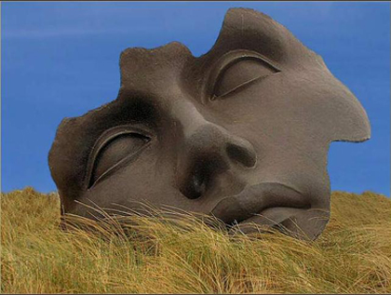

La Mentira
Décima Cuarta Hora

Tima al alma con lisonjas que la razón desecha
Adulando con fatuas palabras como venenosa hiedra
Que consume la moral en frases de lógica estrecha
Entonando un cántico que lacera la dicha

Demonio que endulzas el oído con tretas gastadas
Bajo una sonrisa de mascara de sonrisa falsa
Sabiendo que la mar baja sigues empeñada en tu conquista
Y aun muerta tu acrobacia, esgrimes con necedad tu prosa

Das detalles resaltando sólo tu tendencia macabra
Tratando de corromper de tu hermano dando salvas
De un contrato y testigo de utópica moral disfrazada
Tal vil y cobarde que insultas a traición al que confía

¿Que ganas ruin danza de escaparate de palabras?
Sí sabes bien que la luz de la verdad te quemará en brasas
Cutre ilusión fallida, nihilista escudo de la honra
Con tal de saberte hábil te engañas a ti misma

Te veo a los ojos, epitafio de cal y canto
Que no me sostienes la mirada, cobarde, rencoroso y fatuo
Sabiendo que tu alma se pudre con la voluntad ajena
Contagiando a otros de tus vagas promesas

Te veo a los ojos y te diría…
“Desarma tu trampa, no funciona tu intensión fallida
Resígnate a callar y a sufrir la ridícula compasión torcida
Que tu nombre al viento nimia Mentira…
Chichinacatl

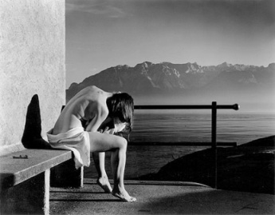

El Dolor
Décima Quinta Hora

Manantial perenne de sentimientos
Caudal infinito de sufrimiento
Es tener abierta la herida en un momento
Y mantenerla viva… sensible en lo eterno.

Las preguntas asaltan mi mente
No logro calmar esta profunda agonía
Enfermedad cruel, que no alivia ni da muerte
Destilando carmín, del corazón a mi alma.

¿Que? y ¿Por que?... la razón me abruma
¿Como? y ¿Donde?... el espíritu se convulsiona
¿Sí hubiera?... ¿Si pasará?… el corazón se lamenta.
¿Ahora que?... ¿Ahora como?... el hombre reza

Esta sensación que lastra mis sentimientos
Me invade como toxica herrumbre por las venas
Trastornando mi rostro de sufrimientos
Hiedra que nace en mi pecho y devora mis entrañas

No se si insultar tu presencia con gritos
O alabar tus frutos con reproches
Sentimiento hostil, rey de grifos…
Que nos haces siempre, ser mejores…

Teicnotlaliztli



La Pasión
Décima Sexta Hora

El sudor en perla la frente roja como el sol
La sangre nutre cada rincón de mi ser
El verte y la extraña sensación de buscarte
Hace que mi alma se quiera levantar e irse

Este deseo impropio de una calma musita
Intoxica cada célula y la razón se obnubila
El objetivo es tenerte… besarte... ser uno con tu todo
No importa el precio… ni lo alto del costo…

El verte a lo lejos desespera la negación de la conciencia
Que pretende apagar a gotas, la misma entrada del infierno
Se consume mi espíritu al tocarte… sublime caricia
Explosión de sentimientos hacia lo eterno…

Te veo… te beso… todo esta en calma
Y las manchas de mi alma se hacen evidentes
Ya no es hoy… ya fue mañana
Y tu ausencia conspira contra mi alma

¿Donde estarás estrella viajera?
Que con fulgor y voz lastimera
Arrulla el fuego interno que me consumiera
El corazón zurcido a un costado de tus caderas…

El huracán de dudas revuelve mi pensar
No quisiera confundir desear con perdón
Pero no logro siquiera llegar
A ese rincón de bruma, llamado Pasión
Oceloyotl

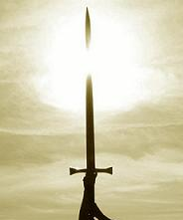

La Valentía
Décima Séptima Hora

Ho temor candente que mi corazón tiembla.
Bajo el estoque de un ideal noble y justo.
Que nutre mis sentidos y mis anhelos.
Y hace nacer en mí la necesidad de eliminar el miedo.

Me nutre la esperanza y la pelea justa.
Motor eterno de grandes hazañas.
Épico héroe que duerme en los hombres leales.
Paladín sabio que cura rencillas y crea justicia.

Eres titán, coloso, furia de mil hombres.
Eres guerrero que porta el escudo de Nique.
Eres manada de cien lobos que trabaja como uno.
Eres rebelde de la voluntad sumisa.

Te llego a confundir con ímpetu y torpeza
Por tu inapacible energía que se desborda
Velo que controla la salvaje ira
¡Ho!, locura certera, que llamamos valentía

Yolchicahualiztli

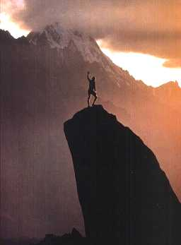

El Esfuerzo
Décima Octava Hora

La caída es el más terrible de los fracasos
Siendo es la más lastimera recompensa
Cuando por trabajo, nos creamos y recreamos
Ignorando el detalle impío de los errores

Nos hace ser más fuertes, aquello que dolor produce
Levantando siempre el hombro sobre el deber
Nos hace ser mas sabio, aquello que nos hizo caer
Y provoca en nosotros la humildad de aprender

Cuando el sudor ya no refresca…
Cuando el aliento no crea palabras…
Cuando el cansancio destila nuestras fuerzas…
Cuando la sangre fluye por la herida…

Es cuando al candor de la batalla no se retrocede…
Es cuando las lágrimas refrescan el aliento…
Es cuando se respira por la herida y no duele…
Es cuando que falta poco para lograrlo…

Aunque la espada allá caído…
El abollado escudo sea muy pesado…
Y el andar sea lento y cansado...
Veremos al cielo con la sonrisa en los labios

¡Sabremos que lo hemos logrado…!

Tonalli

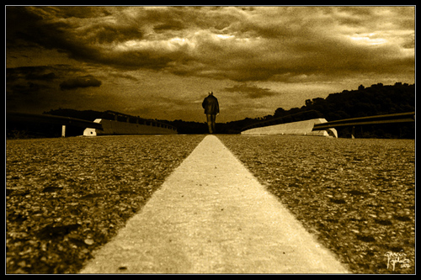

El Destino
Décima Novena Hora

Vamos veme a los ojos.
¡Grita como nunca tus blasfemias!
¿Que te importa mi futuro?
Sí laceras mi pasado con tus dudas.

¿Acaso te parezco cómico...?
¿Que, no tomaste mi vida...?
Si trazas con mentiras mi camino
Y te ríes de mí... eterno cínico

Vendí mi alma por despojos...
Te di hasta mi último aliento...
Y ahora me ves con ignominia...
Cutre Abrigo de mil Otoños.

¡No juegues conmigo...!
Mi corazón ya no late por la vida...
¿Acaso no me ves agonizando...
Para que sangras más mi herida?.

Vamos... veme a la cara marchitada...
Mirada de cobarde despedida...
Levanta tus aires de pureza...
Sabiendo que mi vida es consumida.

Vamos... Dispárame... ¡Pero a quemarropa...!
¡No me dejes con un soplo de vida...!
Que te odio y te amo... precario desatino...
Hipócrita, cruel y demente Destino...
Tlahuilli



La Luz
Vigésima Hora

El sol en el cenit, nos indica el camino…
Litúrgica perseverancia del andante
Circundante pasión de vida
Aquí me enseña a aprender y vivir
Mirando mi más pobre figura
Instruye, construye, fortalece y crea
Notable arquitectura de los antiguos
Ofreciendo la más grande de las dichas

Ara, citara, roble y cuna
Sublime expresión de nosotros mismos
Arcano, mago, profeta y rey
Notable caballero de humilde figura
Titán, gigante, Armadura de soldado
Ideal transfigurado por mi hermano
Argenta mirada de gallarda postura
Garante de trabajo, progreso y empeño
Oropel de ideas… que nos hacen libres

cehuallotlatia



Al Medio Día

Las sombras se disipan

Solo cuando el sol esta el cenit… no existen sombras

Nemachtlapouhqui

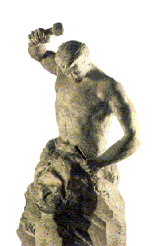

El Aprendiz
Vigésima Primera Hora

¿Dime que necesito? y te haré otra pregunta
Me pides golpear la inerte piedra
Como si esto hiciera de mí la respuesta
Creciendo las dudas como la hiedra

No sé que busco… sé que lo intento
No sé que pido… pero lo necesito
Trato de llamar para encontrar
Aquello que no nunca he perdido

Soy el inicio, del que trata
Soy fulcro del que intenta
Cosechando con errores y falta
Perfeccionando mi creciente inventiva

Déjame cometer todos los errores
Déjame meterme en lo que no importa
Así como le pregunta su amada al consorte
¿Qué fue de tu vida… la otra?

El comienzo del comienzo mismo
Ganada posición por el ganado linaje
Que me hacer ser mejor en cada sismo
De eso que le llama aprendizaje

Cualnezcayotl

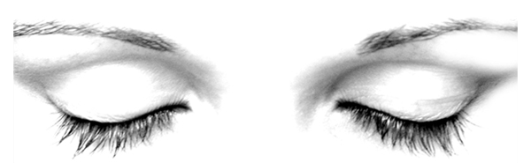

La Belleza

Vigésima Segunda Hora

Quema luna la tibia brisa del arroyo
Pintura en tinta de silencio en llamas
Arrullas con tu aliento mis ojos
Que la vista se engalana con las formas

Brillante sensación de esquizofrenia
Visión tosca de mirada suave y roja
Que nutre mi alma de la luz anemia
Y narcotiza de sensaciones mirada rota

Sílbame ejército de pasiones
Amordaza la alegría al momento
Explota mirada en corazones
Que exorcizas de mi ser el sufrimiento

Toca tu canción triste marioneta
Armoniza con el universo que se versa
Desata tus hilos de Tristeza
Que nos hace amar… Tu belleza

Azomalli

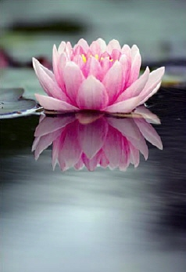

La Calma
Vigésima Tercera Hora

Eólica sensación de fuerza en lo inherente
Tranquilidad de esboza una tenue sonrisa
Sosteniendo la postura inamovible y fuerte
Que conviertes al huracán en suave brisa

Sopesas en ti mirada leve, paciente y recta
Dejas aun lado el caos de la corriente
Consumas tus acciones por la senda correcta
Domando la inercia de lo que es conciente

Nutres de tranquilidad al pensamiento
Dejando que la furia de la vida
Se difumine bajo el criterio de razonamiento
Siempre simple y de mirada furtiva

Eres del silencio el confidente
Eres de la inteligencia agua perenne
Eres el mas fuerte de los jinetes
Cabalga sobre la moral y lo sublime

Das alivio en la tormenta de ideas
Arrullas con la dicha al alma
Sofocas el desorden con la mente
Y me enseñas a ver, la calma

Hueytemachtiani

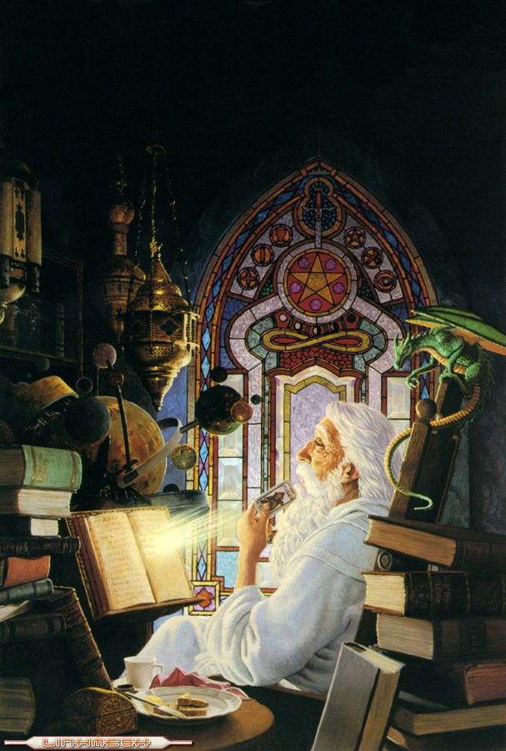

El Sabio
Última Hora

Camina circundante en el campo de estrellas
El silencio nutre el pensar y la compostura
Enfocando la idea que se transforma en cosas bellas
Hurgando siempre en la memoria y la cordura

Eres perenne inspiración, afluente y destino
Eres el compás que se arrulla contra lo inimaginable
Transformador, esfuerzo del vívido desatino
Que con trabajo generas lo intangible

Sol, Re y Mi de la tasita armonía
Resonante y templado aire de calma
Haces creer del hombre la hegemonía
Sin doblar de la acacia una rama

El huracán se hinca ante tu presencia
La tempestad se doma ante tu mirada
Conocimiento enfocado, dulce herencia
A tu hermano el hombre palabra apreciada

Caminaré junto a ti por mi camino
Encontrando del destino de lozas talladas
Dibujando con mi mano el destino
Con el que guías siempre a tu manada

Eres fuerza de verdad en todo instante
Tu voz y palabra se nutren con el ejemplo
Enseña siempre humildemente al ignorante
Guardián, Rey y Obrero de tu templo.
Nextia

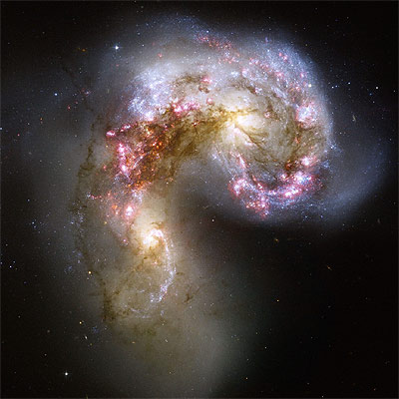

La Creación
El Primer Día

Y cuando el caos reinaba… lo era todo
Cuando se creo la calma… nació la idea
Y el todo poderoso soplo sobre la nada
Empezó de la ira y fundo la era

La nada lo era todo y se creo la vida
El todo se conjunto en el uno
Y buscando de la razón una salida
Creo al hombre de su propia mano

Del silencio nació el sonido
El cielo creció desde la piedra
La piedra se nutrió de cielo
Como lo fue en un principio lo que era

Del fuego nació el agua
Del agua nació el viento
Del viento se apago la tierra
Del viento trajo al pensamiento

La vida nació del agua
Jugando con las arenas del tiempo
El caos la trajo a la tierra
Empezó el hombre a crear su destino.

Cahuitl



El tiempo
La Eternidad

Sustancia creadora, que todo termina
Ahogas con el paso y creas con tu huida
Diriges el destino la creación y el alma
Interminable efluvio de muerte y de vida

Condena de creación divina
Lapso difuminado por polvo de estrellas
Compás sonoro de fuerza en ruina
Epitafio y fuente de luz y estelas

Sol y noche de los rincones infinitos
Paso interminable de estaciones
Confunde mi razón con los mitos
Del pasar insurrecto de las ilusiones

Cuando se agote la existencia en mis manos
Y los años se derritan como cera
Sabré que se agotaron todos los granos
De este roto y viejo, reloj de arena

Dedico este trabajo en primera instancia a la persona que me inspiró, como siempre todos tenemos un motivo o una diva, la mía es un pequeño Hurón que vive en los Bosques Boreales, donde juega la luz en el hielo y se forman ideales… Por ti, en ti y para ti…

A mi hermano Hipócrates que nunca me deja… Algún día seremos Iguales

A mi Hermano Dada, mi Hermana Iris-Iris y mi sobrina traviesa…

A mis padres… que a pesar de lo poco, nunca falta nada… para Ustedes todo…

A mis Hermanos de Camino a Santiago que sin ellos esto se hubiera quedado en la chistera… Donde faltan por salir más aventuras.

A “Lobito”, a “Capitán Nemo”, a “Ciclón Rojo” y a “Trístan” por tenerme la paciencia del mundo… por su hombro, por su tiempo, por ser ellos.

A Fello marinero y Sabotash soldado que los veo, como mis Primos de copa y acera… por esas Faenas del amanecer hasta el medio día, en la avenida del desenfreno…

Y a Usted que me regala unos minutos de su tiempo, leyendo la distorsionada hebra de las ideas de este bohemio… intento de ser humano y remedo de poeta…

Y a todas las almas que errantes van por el mundo buscando su almas gemelas…

Para ser arrullados por las estrellas.

(Contraportada)

Esta breve obra os invita a que echemos un vistazo, a la profundidad de nuestros sentimientos, buscando en cada momento trazar con la mano de la imaginación, un estadio de conciencia, esperando que no nos quedemos con las ganas de nada...

Pero, ¿sabe usted que es quedarse con las ganas?.

Quedarse con las ganas...

Es un niño de noche que reza en silencio.
Es llorar frente al epitafio de que se ama.
Es un día de reyes con el árbol vacío
Es Pensar el “te quiero” cuando no hay nada.

Es invitar a la pobreza y a la gula a la mesa.
Es tener a la lujuria y a la soledad en cama.
Es sentar a la pasión y a la familia en la sala.
Es no tener este libro, con las páginas abiertas.
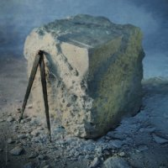

No nos quedemos con las ganas…

